FICHA TÉCNICA
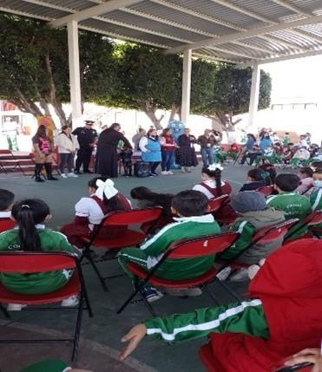 | Nombre de la práctica:  Pláticas de Educación Vial
Nombre del Sujeto Obligado
Ayuntamiento de Nicolás Romero
Área responsable de la práctica
Coordinación de Movilidad y Seguridad Vial
Disponible para su consulta en:
https://drive.google.com/drive/u/0/folders/12CfJ_S6T8T5OfdWTQUdM-Y5ZaMUxV8Yt Esta propuesta es considerada como una práctica de campo por lo que la información se presenta a través de una carpeta en Drive
 | Periodo: Vigente | Alcance: Municipal
 | Lugar: Ayuntamiento de Nicolás Romero | Puntuación total: 100

¿Qué es y cómo funciona la práctica?
Son pláticas que se imparten principalmente en las escuelas sobre la importancia de la cultura vial; en las cuales se realizan dinámicas y juegos para que los participantes aprendan de una forma lúdica sobre los principios y normas viales.
También se imparten a diferentes sectores como empresas, asociaciones civiles, comerciantes, operadores y usuarios del transporte público, grupos de vecinos.
Objetivo:  Concientizar a la población del municipio de Nicolás Romero sobre la importancia de la educación vial para garantizar la seguridad en las vías de tránsito, promoviendo los valores cívicos, principios y normas viales; fortaleciendo desde la niñez la cultura vial para la seguridad de peatones y conductores. | ¿Por qué se desarrolló?  Nicolás Romero, municipio de la zona metropolitana del Valle de México, tenía en 2020 una población de 430,601 habitantes. Su economía se basa en el comercio y el transporte, pero es considerado municipio dormitorio porque gran parte de su población se traslada a otros lugares para trabajar o estudiar. La movilidad es complicada por las pocas vías de acceso y la alta demanda de transporte. Esto afecta la calidad de vida y genera problemas como estrés urbano, accidentes y conflictos. Por ello, la Coordinación de Movilidad y Seguridad Vial impulsa la cultura vial con pláticas informativas para fomentar el respeto, la convivencia pacífica y la seguridad en el municipio.
Observaciones:
Derivado de la información remitida, se advierte que cuenta con los elementos suficientes para considerarse una Práctica de Transparencia Proactiva, al apreciarse los atributos de calidad de la información, la contabilización de consultas, la participación ciudadana, los efectos positivos y los medios alternos de difusión de la información.

EVALUACIÓN
CRITERIOS A EVALUAR | PUNTOS | COMENTARIOS | EVIDENCIA
1. Calidad de la información (0 a 4)
Accesible  Que esté presentada de tal manera que todas las personas puedan consultarla,  examinarla y utilizarla independientemente de sus capacidades técnicas, cognitivas o  físicas | 4 | Cualquier persona puede asistir a las pláticas sobre cultura vial, recibir trípticos y usar la información en su vida diaria. Las pláticas y dinámicas se graban en video para su libre difusión. | 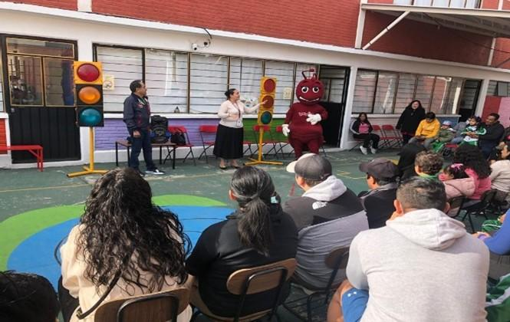
Confiable  Que sea creíble y fidedigna y que proporcione elementos y/o datos que  permiten la identificación de su origen, fecha de generación, de emisión y difusión de la  misma | 4 | La información sobre movilidad y seguridad vial se basa en leyes y reglamentos oficiales, como la Ley General de Movilidad y Seguridad Vial y el Reglamento de Tránsito del Estado de México. | 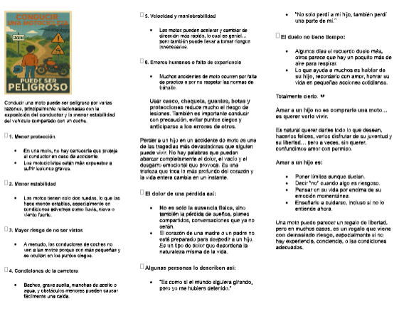  Información extraída del formulario enviado por el sujeto obligado.
Comprensible  Que es sencilla, clara y entendible para cualquier persona | 4 | Las pláticas sobre cultura vial usan un lenguaje sencillo y se adaptan a la edad del público para asegurar claridad. A niños de preescolar se les enseña el significado de los colores del semáforo, a los de primaria los señalamientos viales, y a jóvenes y adultos las normas establecidas en el Reglamento de Tránsito. | 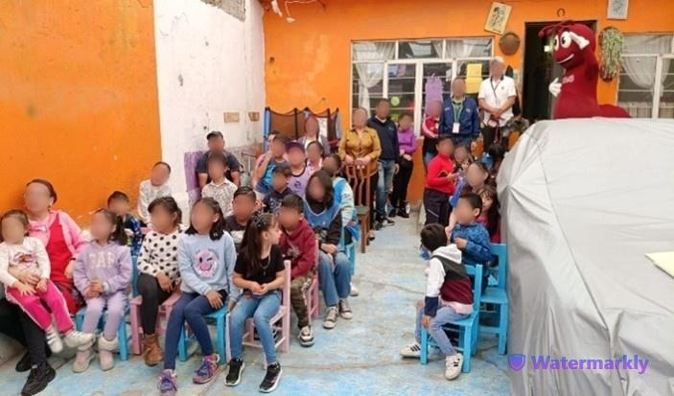
Oportuna  Que se publica a tiempo para preservar su valor y ser útil para la toma de  decisiones de las personas usuarias | 4 | Las pláticas y dinámicas de educación vial son valiosas y aplicables en la vida diaria, motivando a la comunidad a organizarse en acciones colectivas como comités escolares, balizamiento vial y control de horarios escolares. | 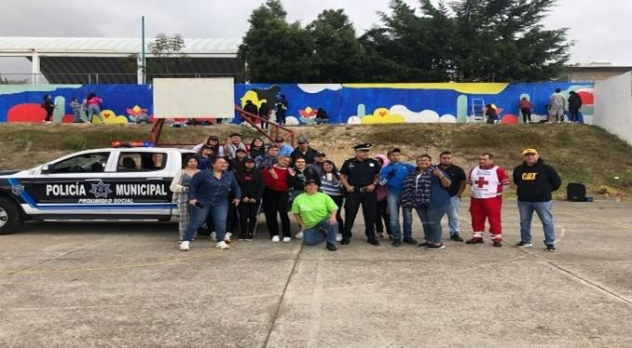
Veraz  Que sea exacta, refiera o manifieste siempre la verdad respecto de lo generado,  utilizado o publicitado por el Sujeto Obligado | 4 | La información sobre movilidad y seguridad vial puede verificarse en leyes federales y estatales. | 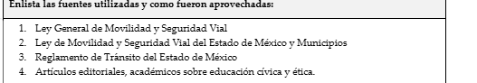  Información extraída del formulario enviado por el sujeto obligado.
Congruente  Que mantiene relación y coherencia con otra información generada,  utilizada y/o publicada por el Sujeto Obligado | 4 | La información de las pláticas está alineada con planes, programas y operativos municipales sobre movilidad y tránsito.
Verificable  Que es posible comprobar la veracidad de la información, así como  examinar el método por el cual el Sujeto Obligado la generó | 4 | La información difundida sobre movilidad y seguridad vial está respaldada y puede verificarse en leyes y reglamentos oficiales.
Completa  Que proporcione todos los datos, aspectos, partes o referentes necesarios  para ser global respecto del quehacer del Sujeto Obligado | 4 | Promueve la cultura vial y valores cívicos usando materiales lúdicos y trípticos informativos. También asisten oficiales de tránsito que explican aspectos técnicos del Reglamento de Tránsito Estatal, como infracciones y multas. | 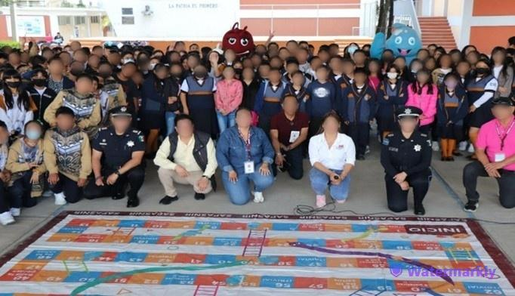
Actual  Que es la última versión de la información y es resultado de la adición,  modificación o generación de datos a partir de las acciones y actividades del Sujeto Obligado | 4 | La información que se difunde en pláticas y redes sociales es actual y coherente con los reglamentos y programas municipales vigentes. | 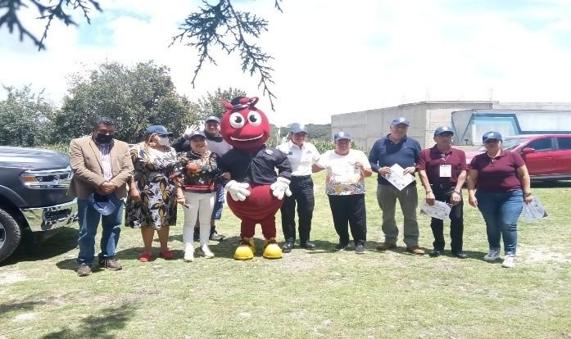
Datos abiertos | 4 | Tríptico en formato TXT. | 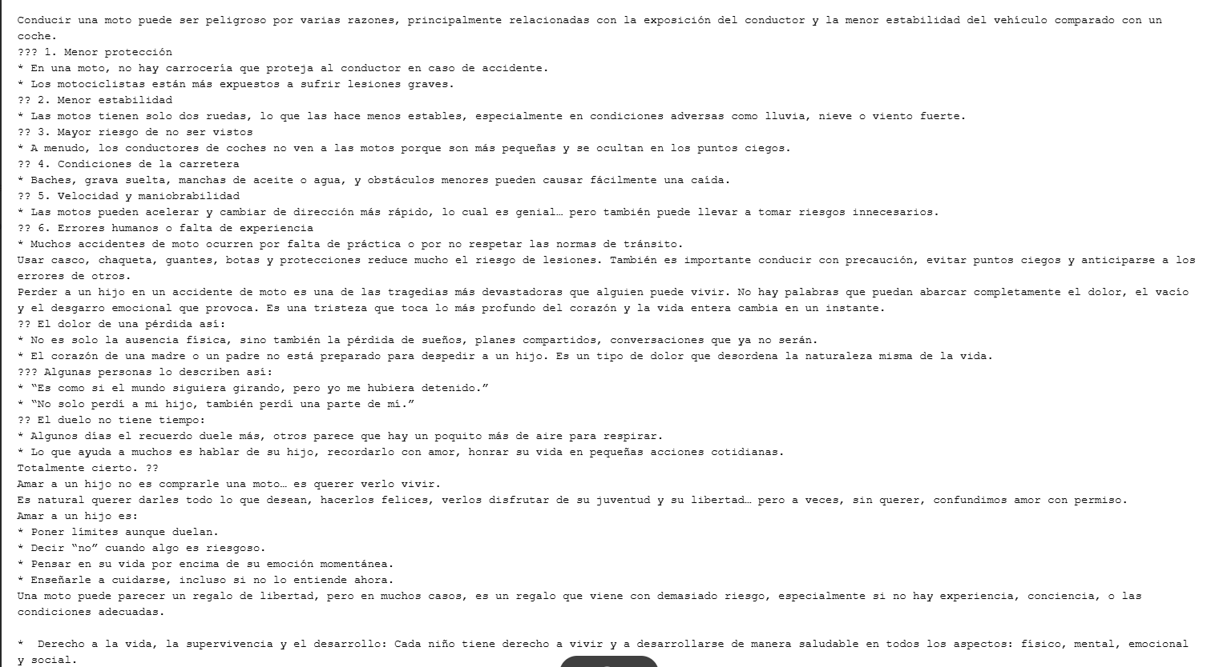
2. Contabilización de consultas o reutilización de la información en medios de difusión (0 a 10)
Existencia de mecanismos de registro de consultas y/o reutilización de información | 10 | Reportes de asistencia. | 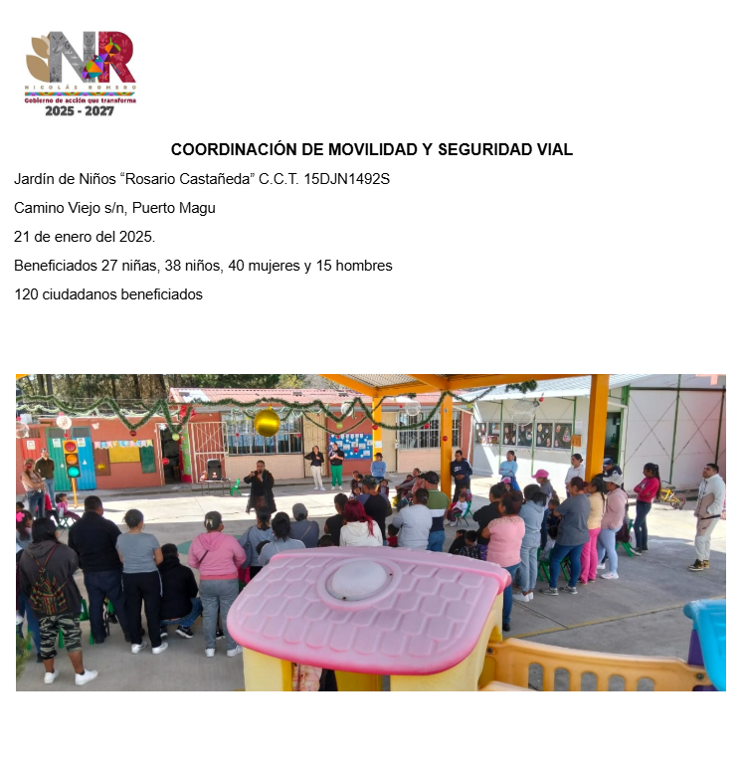
Aprovechamiento del registro de consultas y/o reutilización de la información publicada | 10 | Conocer estás métricas nos da elementos para tomar decisiones sobre los temas que hay que abordar, reforzar o introducir a las pláticas de Educación Vial; considerando siempre las necesidades y peticiones de la población atendida. | 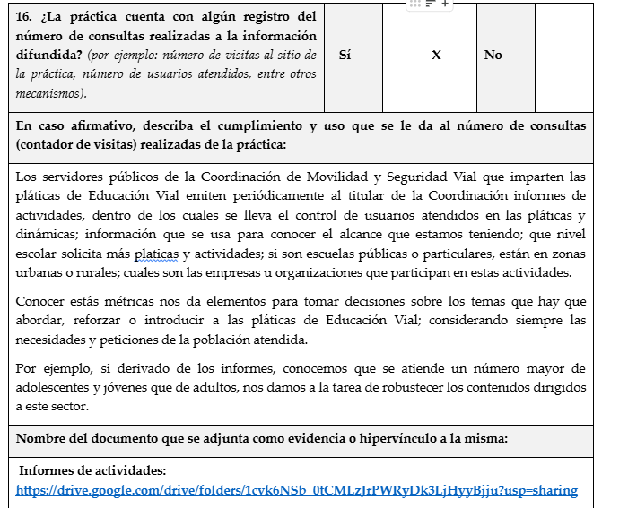  Información extraída del formulario enviado por el sujeto obligado.
3. La participación ciudadana efectiva e informada en el proceso de publicación y difusión de información proactiva (0 a 10)
La implementación de mecanismos de participación ciudadana, como encuestas, estudios de opinión, o cualquier otro ejercicio que derive en la aplicación de algún instrumento o herramienta que posibilite la apertura de las instituciones públicas hacia la participación efectiva de la población que haga uso de la información publicada de manera proactiva | 10 | A través de opiniones y encuestas de satisfacción, se toman en cuenta las opiniones y solicitudes de los participantes para adecuar los temas de las pláticas, considerando las necesidades prácticas de su día a día. | 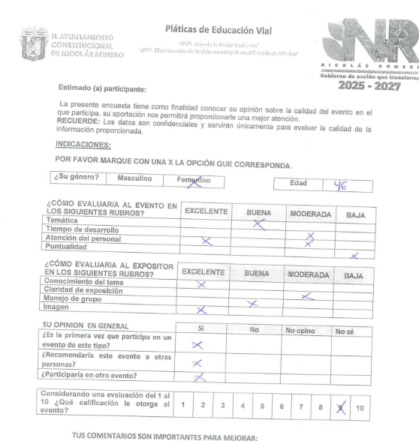
El aprovechamiento de los mecanismos de participación ciudadana para la mejora de la publicación y difusión de información proactiva. | 10 | Se toma en consideración la opinión de maestros y padres de familia, para la mejora de los contenidos | 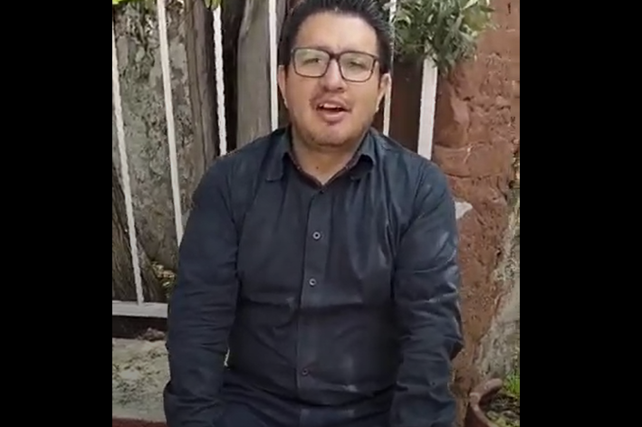  Información extraída del formulario enviado por el sujeto obligado.
4. Efectos positivos generados a partir de la información difundida en el marco de la política de TP (0 a 10)
El diseño e implementación de mecanismos de evaluación de la política de transparencia proactiva por parte de cada Sujeto Obligado | 10 | Con la implementación de las pláticas de Educación Vial se ha logrado concientizar a la población, quien pone en práctica actitudes como la empatía, la paciencia y valores cívicos como el respecto, la solidaridad; así también la organización, cooperación y participación para atender el tema de la movilidad. | 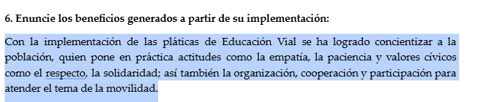  Información extraída del formulario enviado por el sujeto obligado.
5. La difusión de la información proactiva en medios distintos al internet (0 a 10)
Utilización e implementación de medios alternativos de divulgación de la información proactiva, como radiodifusión, televisión, medios impresos, lonas, perifoneo, pláticas informativas, asesorías, volantes, sistemas de comunicación para personas con discapacidad y otras herramientas específicas dirigidas a grupos con dificultades de uso y acceso a tecnologías de la información. | 10 | Se difunde a través de videos, trípticos elaborados por servidores públicos y redes sociales. | 